~大阪MINI團~美山合掌村.丹後溫泉5日
(6人成行、機票自理)
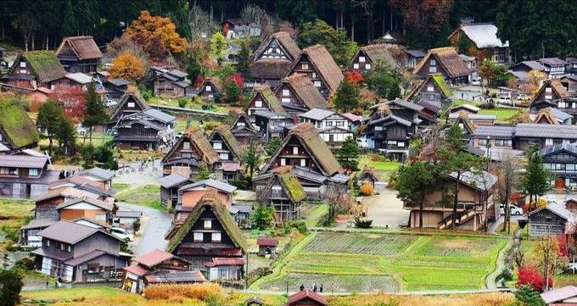

第一天 | 桃園國際機場大阪關西機場 / 大阪
今日集合於「桃園國際機場」，由專人辦理出境手續後，搭乘豪華噴射客機，享受機上美食，欣賞白雲朵朵，感受騰雲駕霧之樂趣，於午後抵達日本關西空港。
早餐：XXX 中餐：機上餐食 晚餐：方便逛街，敬請自理
住宿：MOXY 或同級
第二天 |  | 大阪 / 美山合掌村 / 傘松公園 / 天橋立 / 宮津山丹後溫泉
【美山合掌村】白川鄉與五箇山的合掌造聚落是日本飛驒地區白川鄉及五箇山地區的合掌造聚落的總稱。於1995年12月9日被聯合國教科文組織登錄為世界文化遺產。因為冬天的景色就像在童話故事中情境一般，被喻為「冬日的童話村」。也是日本三大祕境之一。
【傘松公園】坐落於山腰的京都府公園,更是能俯瞰「日本三景」之一「天橋立」的公園。天橋立位於京都北部的砂州,架在空中的橋樑的意思。
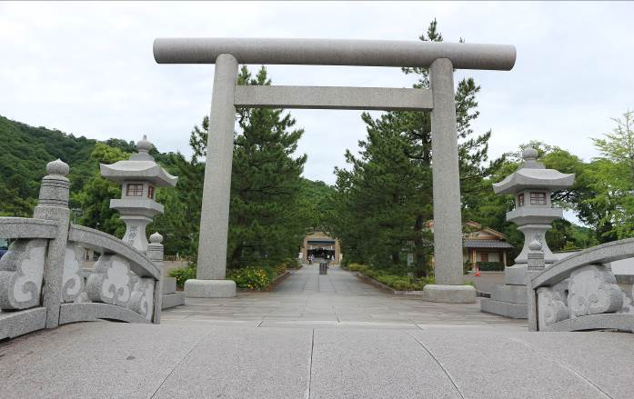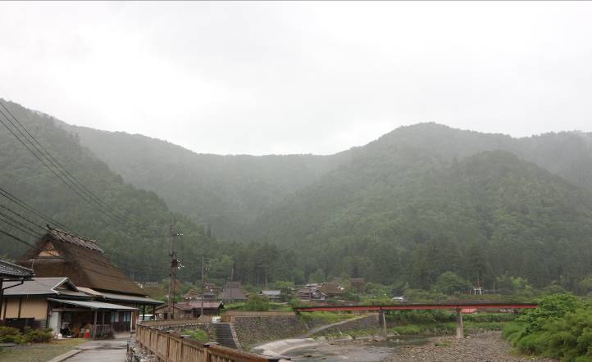
早餐：飯店享用豐盛早餐 中餐：日式風味餐 晚餐：飯店內享用日式料理或外食
住宿：HOTEL RESORTS KYOTO-MYAZI或CENTRALE HOTEL KYOTAGO 或同級
第三天 |  | 宮津山 / 伊根舟屋 (遊船) / 嵐山渡月橋 / 竹林步道 / 大阪
【伊根舟屋遊船】獲選日本米其林最美觀光地～伊根町位於京都府的北方，蜿延的海岸，圍繞靜謐的伊根灣多達230間的舟屋，挾著道路而興建，一旁為道路，另一旁為漁船停泊的倉庫，沿海岸築起兩層高約五公里長依山傍海的聚落的建築聚落。整排林立的舟屋群，彌漫著江戶時期的濃濃懷舊氣氛，飄揚著一股日本原景的詩意之美。現在1樓為作業場、曬魚場，及船隻停泊處、2樓為一般的生活起居室，2005年日本將全國僅剩的伊根町舟屋建物群，選為日本重要傳統建造群保存地區。
【嵐山渡月橋】渡月橋是一座位於日本京都府京都市，跨越桂川上的車行與人行橋樑。橋北側的嵯峨野地區屬右京區的範圍，而南側的嵐山則是西京區的一部份。從北面渡過渡月橋的話，經過中之島就會到達嵐山的山腳。渡月橋週邊的嵐山地區是京都西郊觀賞櫻花和紅葉的勝地，因此經常會在旅遊旺季期間發生嚴重的交通阻塞。
【竹林步道】為”藝伎回憶錄”拍攝場景，嵐山竹林小徑一段長約300M的步道，兩旁佈滿著筆挺的竹林，相當的壯觀，邊散步邊聽著竹葉被風吹起的沙沙聲，相當清幽與舒服，也是來嵐山必來的景點之一
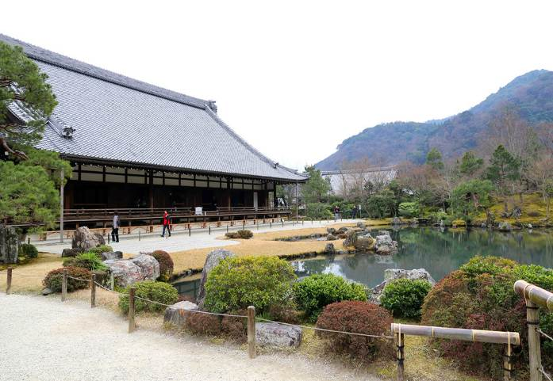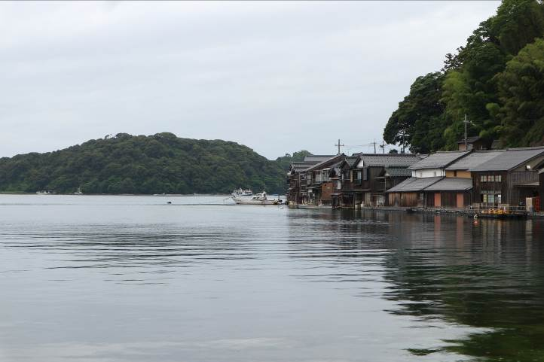
早餐：飯店享用豐盛早餐 中餐：日式風味料理 晚餐：飯店內享用日式料理或外食
住宿：MOXY 或同級
第四天 |  |  | 大阪～全天自由活動～建議您可選擇：1.洽商訪友 2.SHOPPING 百貨公司或地下街 3.大阪環球影城一日遊
建議行程~~請自行搭乘電車前往~~
【美國村】在1970年代自然形成，集聚了以年輕人為中心、美國品味的店鋪。這裡充滿了從頭到腳的奇裝異服的流行訊息。從以前到現在，一直林立著舊衣鋪、日用雜貨店、咖啡廳、畫廊等各種商店。
【阪急梅田】俗稱「阪急村」的阪急電鐵「梅田」車站周邊是大阪最具代表性的購物商區。車站百貨公司的先驅-「阪急百貨店」，以及有河川造景的地下街-「阪急３番街」是長年受大眾喜愛的購物街。另外，平成１０年改建的購物大樓，有以年輕人為對象的休閒服飾店構成的「HEP FIVE」，及適合各個年齡層顧客的店鋪所構成的「HEP NAVIO」。附近還有許多受年輕人歡迎的景點，如體育用品豐富的「梅田 ings」、日用雜貨應有儘有的「梅田 LOFT」等。
【日本環球影城】集所有冒險浪漫、歡愉與發現的驚喜於一身的超大型主題樂園，即將帶領您進入超乎想像的驚慄奇險世界。
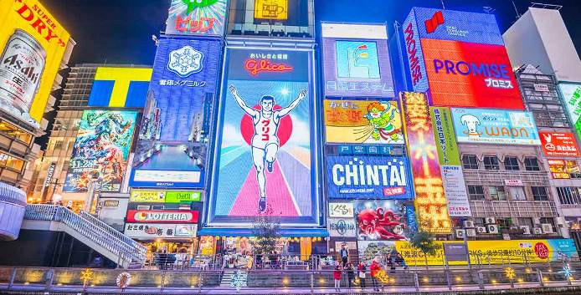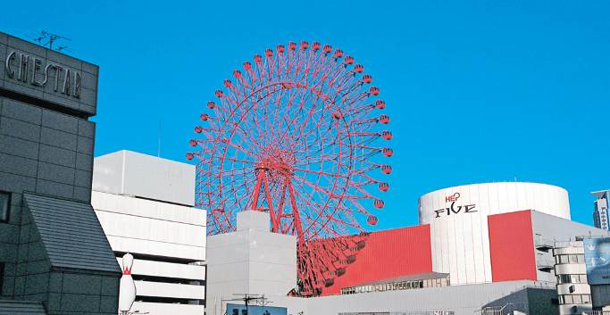
早餐：飯店享用豐盛早餐 中餐：方便逛街，敬請自理 晚餐：方便逛街，敬請自理
住宿：MOXY 或同級
第五天 |  |  | 自由活動 / 大阪關西國際空港桃園國際機場
早餐後，您可自行安排活動，並於約定集合時間帶著感性與不捨的離情，驅車前往關西空港，搭乘豪華客機返回台灣，結束此次美好的日本之旅，期盼下次再與三五好友們共遊舊地，再次細說當年！敬祝您旅途愉快，萬事如意，謝謝！
早餐：飯店享用豐盛早餐 中餐：方便逛街，敬請自理 晚餐：機上簡餐
住宿：溫暖的家

- 此報價以六人MINI團為主不包含機票、稅金及保險。
- 包含餐食 (以行程內所列為主)、飯店、門票、車資。
- 6歲以上兒童需佔床。

